(19) KG (11) 212 (13) U
(51) G01R 13/02 (2016.01)

ГОСУДАРСТВЕННАЯ СЛУЖБА ИНТЕЛЛЕКТУАЛЬНОЙ СОБСТВЕННОСТИ и инноваций при Правительстве КЫРГЫЗСКОЙ РЕСПУБЛИКИ

(12) ОПИСАНИЕ ПОЛЕЗНОЙ МОДЕЛИ к патенту Кыргызской Республики под ответственность заявителя

(21) 20160004.2
(22) 17.02.2016
(46) 31.10.2016, Бюл. № 10
(71) Институт автоматики и информационных технологий НАН КР (KG)
(72) Шаршеналиев Ж.; Цыбов Н. Н. (KG)
(73) Институт автоматики и информационных технологий НАН КР (KG)
(56) Патент RU № 41157, U1, кл. G01R 13/20, 2004
(54) Многофункциональный цифровой осциллограф
(57) Полезная модель относится к измерительно-вычислительной технике и может быть использована для измерения параметров электрических цепей и исследования сигналов разнообразных форм, в том числе неповторяющихся и одиночных импульсов.
Задачей полезной модели является расширение функциональных возможностей устройства, диапазона измерений с более высокой точностью измерений исследуемых сигналов.
Поставленная задача решается тем, что в многофункциональном цифровом осциллографе, содержащем монитор, аналого-циф-ровые преобразователи, блоки масштабирования, синхронизации и развертки, запоминания и отображения, входные разъемы, входные разъемы выполнены в виде четырех клемм, первая из которых для измерения напряжения, частоты и сопротивления, вторая - для измерения частоты и тока до 0.5А, третья - для измерения частоты и тока до 30А, четвертая является общей, а блоки масштабирования, синхронизации и развертки, а также запоминания и отображения встроены в микроконтроллер осциллографа, в который дополнительно включен блок синхронизации апериодических сигналов и одиночных сигналов, причем микроконтроллер осциллографа соединен с центральным процессором и микроконтроллером мультиметра, а аналого-цифровые преобразователи встроены во входной анализатор полярности и в прецизионный интегратор, при этом первая клемма для измерения напряжения, частоты и сопротивления соединена с блоком делителей напряжения и калибровки, выход которого соединен с блоком коммутации пределов измерений, а вторая и третья клеммы для измерения частоты и тока соединены с шунтами до 0.5А и до 30А соответственно, выходы которых соединены со входным анализатором полярности, который соединен с кнопками ручного режима измерения напряжения, тока, частоты и сопротивления, при этом для автоматического режима работы осциллографа предусмотрена кнопка автоматического режима работы.
1 н. п. ф., 1 фиг.

Полезная модель относится к измерительно-вычислительной технике и может быть использована для измерения параметров электрических цепей и исследования сигналов разнообразных форм, в том числе неповторяющихся и одиночных импульсов.
Известен осциллограф, содержащий вольтметр, блок отклонения, электронно-лучевую трубку, блок развертки, интегратор, стробоскопический преобразователь, первую и вторую линии задержки и блок синхронизации, вход которого соединен с шиной синхронизации, а выход блока синхронизации соединен с входом первой линии задержки, выход первой линии задержки через вторую линию задержки, стробоскопический преобразователь и интегратор соединен с вольтметром и вторым входом блока отклонения, первый вход которого соединен с шиной измеряемого сигнала, выход первой линии задержки через блок развертки соединен с первым входом электронно-лучевой трубки, второй вход которой соединен с выходом блока отклонения, амплитудный ограничитель, причем выход блока отклонения через амплитудный ограничитель соединен с вторым входом стробоскопического преобразователя (Патент RU № 2106646, C1, кл. G01R 13/20, 1998).
Недостатком этого осциллографа является отсутствие автоматического режима измерения, сравнительно малая точность измерения напряжения, отсутствие функции измерения токов, сопротивлений и частоты исследуемого сигнала.
Наиболее близким аналогом (прототипом) к заявленному техническому решению является многофункциональный цифровой вычислительный прибор для измерения и генерации сигналов, содержащий аналого-цифровые преобразователи входных каналов А и В осциллографа, соединенные с программируемой логической матрицей, блок оперативной памяти осциллографа, блок синхронизации, цифро-аналоговые преобразователи каналов С и D генератора, соединенные с программируемой логической матрицей и выходами С и D устройства, тактовый генератор, выход которого соединен с программируемой логической матрицей, персональный компьютер со стандартным интерфейсом, при этом оперативная память генератора является локальной и реализована в программируемой логической матрице (Патент RU № 41157, U1, кл. G01R 13/20, 2004).
Недостатком прототипа является обязательное участие персонального компьютера в процессе измерения, сравнительно малая точность измерений исследуемого сигнала, отсутствие функции измерения переменного и постоянного тока, напряжения, частоты и сопротивлений.
Задачей полезной модели является расширение функциональных возможностей устройства, диапазона измерений с более высокой точностью измерений исследуемых сигналов.
Поставленная задача решается тем, что в многофункциональном цифровом осциллографе, содержащем монитор, аналого-циф-ровые преобразователи, блоки масштабирования, синхронизации и развертки, запоминания и отображения, входные разъемы, входные разъемы выполнены в виде четырех клемм, первая из которых для измерения напряжения, частоты и сопротивления, вторая - для измерения частоты и тока до 0.5А, третья - для измерения частоты и тока до 30А, четвертая является общей, а блоки масштабирования, синхронизации и развертки, а также запоминания и отображения встроены в микроконтроллер осциллографа, в который дополнительно включен блок синхронизации апериодических сигналов и одиночных сигналов, причем микроконтроллер осциллографа соединен с центральным процессором и микроконтроллером мультиметра, а аналого-цифровые преобразователи встроены во входной анализатор полярности и в прецизионный интегратор, при этом первая клемма для измерения напряжения, частоты и сопротивления соединена с блоком делителей напряжения и калибровки, выход которого соединен с блоком коммутации пределов измерений, а вторая и третья клеммы для измерения частоты и тока соединены с шунтами до 0.5А и до 30А соответственно, выходы которых соединены со входным анализатором полярности, который соединен с кнопками ручного режима измерения напряжения, тока, частоты и сопротивления, при этом для автоматического режима работы осциллографа предусмотрена кнопка автоматического режима работы.
На фигуре изображена упрощенная структурная схема многофункционального цифрового осциллографа.
Многофункциональный цифровой осциллограф содержит монитор 1, соединенный с центральным процессором 2, микроконт-роллер 3 осциллографа с входящими в него блоком 4 масштабирования, блоком 5 запоминания и отображения, блоком 6 синхронизации и развертки, блоком 7 синхронизации апериодических и одиночных сигналов, соединенный с центральным процессором 2 и микроконтроллером 8 мультиметра, прецизионный интегратор 9 с входящим в него аналого-цифровым преобразователем (АЦП) 10, входной анализатор полярности 11, который предназначен для анализа рода измеряемого тока и приоритета функции измерения с входящими в него АЦП 12, блок 13 коммутации пределов измерения, блок 14 делителей напряжения и калибровки, шунты 15 и 16, входную клемму 17 (V/F/R) для измерения напряжения, частоты и сопротивления, входную клемму 18 (mA/F) для измерения частоты и тока в диапазоне токов до 0.5А, входную клемму 19 (30 A/F) для измерения частоты и тока в диапазоне токов до 30А и общую клемму 20 (COM), для ручного управления режимами измерения имеются кнопки 21-24 для измерения сопротивления (R), тока (A), напряжения (V) и частоты (F), для включения автоматического режима измерения предусмотрена кнопка 25.
Многофункциональный цифровой осциллограф работает следующим образом.
При включении многофункционального цифрового осциллографа в целях предотвращения перегрузки по входу блок 13 коммутации пределов измерения соединен с нижним плечом блока 14 делителей напряжения и калибровки, соответствующим максимально допустимому входному напряжению 1000 V.
Автоматический режим измерения.
В случае, если на входных клеммах 17-19 отсутствуют токи и напряжения, то входной анализатор полярности 11 включает режим измерения сопротивлений. В этом режиме в соответствии с величиной измеряемого сопротивления входной анализатор полярности 11 посредством блока 13 коммутации пределов измерения подключается к соответствующему плечу блока 14 делителей напряжения и калибровки. Полученная информация преобразуется в цифровой сигнал АЦП 12 и передается в микроконтроллер 8 мультиметра для последующей обработки. Полученная информация от микроконтроллера 8 мультиметра проходит окончательную обработку в центральном процессоре 2 и выдается на монитор 1.
В случае, если на входных клеммах 17-19 присутствует только напряжение, то входной анализатор полярности 11 включает режим измерения напряжения и определяет род измеряемого напряжения (постоянный/ переменный). В случае обнаружения постоянного напряжения входной анализатор полярности 11 определяет полярность. При этом в соответствии с величиной измеряемого напряжения входной анализатор полярности 11 посредством блока 13 коммутации пределов измерения подключается к соответствующему плечу блока 14 делителей напряжения и калибровки. Полученная информация об измерении постоянного напряжения преобразуется в цифровой сигнал АЦП 12 и передается в микроконтроллер 8 мультиметра для последующей обработки. Полученная информация от микроконтроллера 8 мультиметра проходит окончательную обработку в центральном процессоре 2 и выдается на монитор 1.
В случае обнаружения переменного напряжения в соответствии с величиной измеряемого напряжения входной анализатор полярности 11 посредством блока 13 коммутации пределов измерения подключается к соответствующему плечу блока 14 делителей напряжения и калибровки. Полученная информация об измерении переменного напряжения обрабатывается прецизионным интегратором 9 и преобразуется в цифровой сигнал АЦП 10, после чего передается в микроконтроллер 8 мультиметра для последующей обработки. Полученная информация от микроконтроллера 8 мультиметра поступает в микроконтроллер 3 осциллографа, где посредством блока 4 масштабирования, блока 5 запоминания и отображения, блока 6 синхронизации и развертки (в случае периодического сигнала), и блока 7 синхронизации апериодических сигналов и одиночных сигналов (в случае апериодического сигнала и сигналов с большой скважностью), проходит обработку и через центральный процессор 2 выдается на монитор 1 в виде визуальной осциллограммы измеряемого напряжения, с текстовым отображением в нижней части монитора его частоты, периода, амплитудного и действующего значения.
В случае, если на входных клеммах 17-19 присутствует только ток, то входной анализатор полярности 11 включает режим измерения тока и определяет род измеряемого тока (постоянный/переменный). Процесс обработки сигналов при измерении тока аналогичен процессу измерения напряжения за исключением того, что входной сигнал поступает на входной анализатор полярности 11 через входные клеммы 18-19 и шунты 15-16.
В случае, если на входных клеммах 17-19 присутствуют одновременно напряжение и ток, то входной анализатор полярности 11 включает одновременно режимы измерения тока и напряжения, при этом определяет род измеряемого тока (постоянный/перемен-ный). Процесс обработки сигналов при измерении напряжения и тока аналогичен процессам отдельного измерения напряжения и тока за исключением того, что центральный процессор 2 выводит на экран монитора 1 осциллограммы тока и напряжения с учетом фазы отставания или опережения, с текстовым отображением в нижней части монитора 1 частоты, периода, амплитудного и действующего значений параметров тока и напряжения.
Ручной режим измерения.
Ручное управление режимами измерения осуществляется с помощью кнопок 21-24, при этом многофункциональный осциллограф производит измерение выбранных параметров в соответствии с выбранной кнопкой.
Предлагаемый цифровой осциллограф является многофункциональным, т. к. выполняет функции осциллографа, мультиметра, частотомера и измерителя сопротивлений. Данный осциллограф позволяет исследовать сигналы в диапазоне от 1 микровольта до 1000 вольт, что подтверждает расширение диапазона измерений. При измерении переменного тока и напряжения, особенно в условиях измерения апериодических сигналов и сигналов с большой скважностью, с помощью прецизионного интегратора с входящим в его АЦП повышает точность измерения. К тому же осциллограф автоматически выбирает диапазон и режим измерения, а при работе в автоматическом режиме может одновременно регистрировать параметры тока и напряжения.

Формула полезной модели
Многофункциональный цифровой осциллограф, содержащий монитор, аналого-цифровые преобразователи, блоки масшта-бирования, синхронизации и развертки, запоминания и отображения, входные разъемы, отличающийся тем, что входные разъемы выполнены в виде четырех клемм, первая из которых для измерения напряжения, частоты и сопротивления, вторая - для измерения частоты и тока до 0.5А, третья - для измерения частоты и тока до 30А, четвертая является общей, а блоки масштабирования, синхронизации и развертки, а также запоминания и отображения встроены в микроконтроллер осциллографа, в который дополнительно включен блок синхронизации апериодических сигналов и одиночных сигналов, причем микроконтроллер осциллографа соединен с центральным процессором и микроконтроллером мультиметра, а аналого-цифровые преобразователи встроены во входной анализатор полярности и в прецизионный интегратор, при этом первая клемма для измерения напряжения, частоты и сопротивления соединена с блоком делителей напряжения и калибровки, выход которого соединен с блоком коммутации пределов измерений, а вторая и третья клеммы для измерения частоты и тока соединены с шунтами до 0.5А и до 30А соответственно, выходы которых соединены с входным анализатором полярности, который соединен с кнопками ручного режима измерения напряжения, тока, частоты и сопротивления, при этом для автоматического режима работы осциллографа предусмотрена кнопка автоматического режима работы.

Многофункциональный цифровой осциллограф

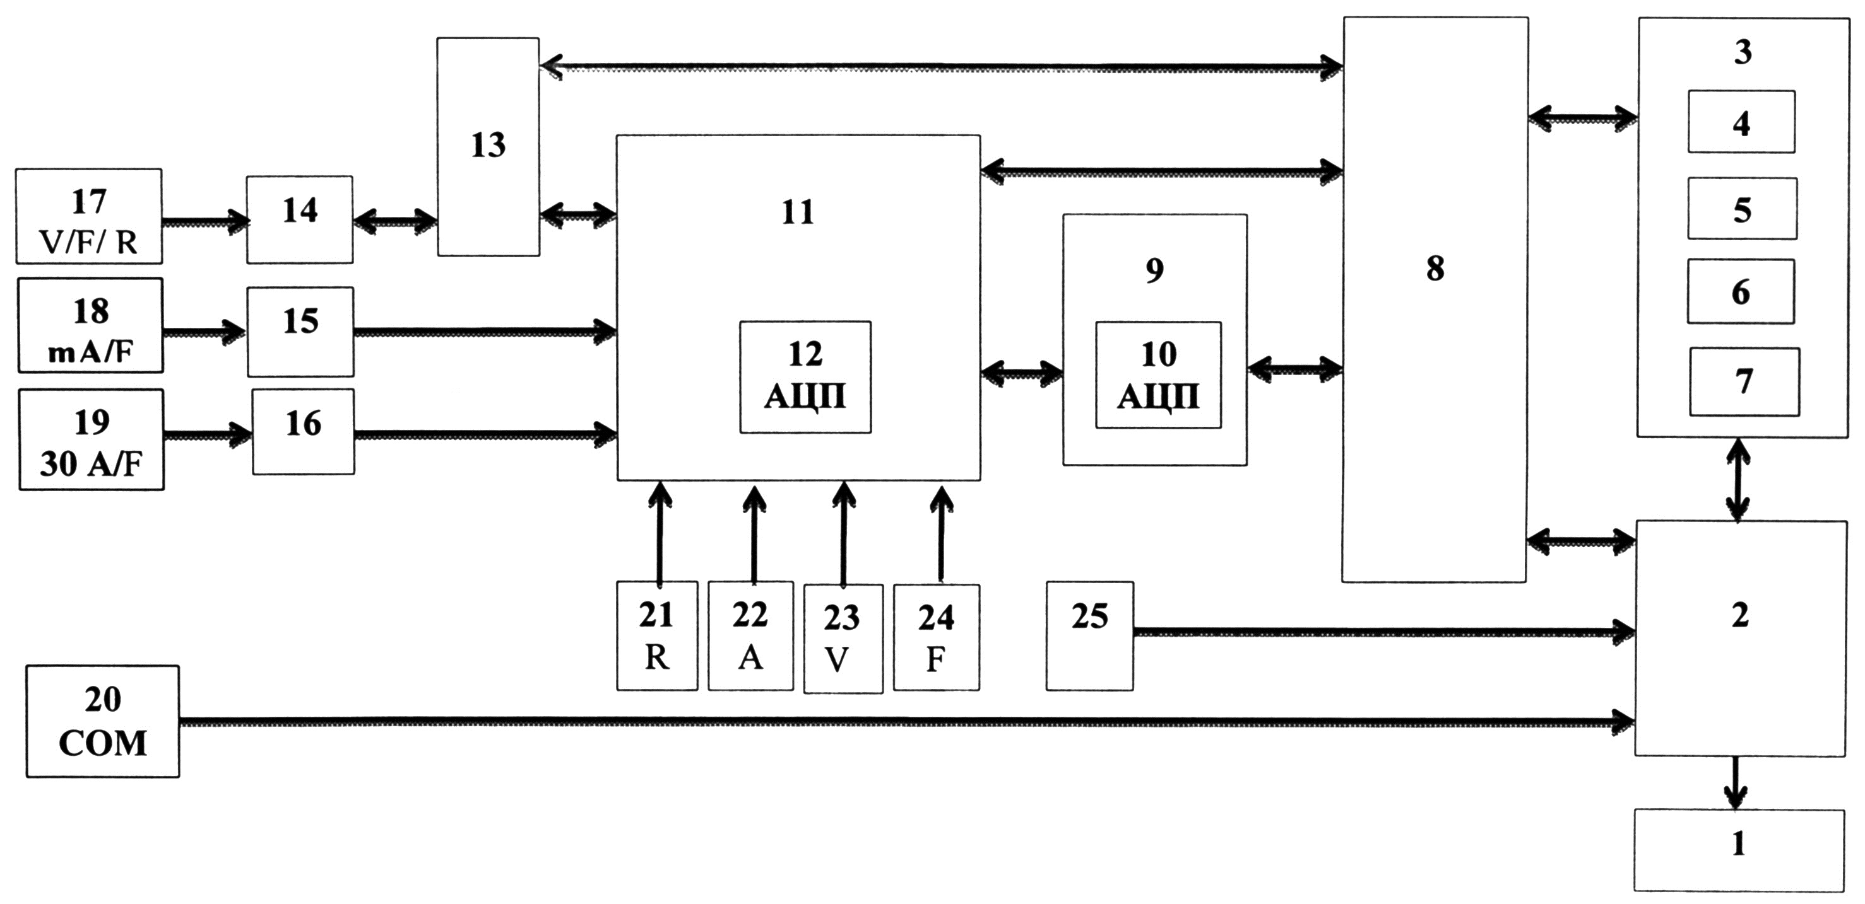

Фиг. 1

Выпущено отделом подготовки материалов
____________________________________________________________________________________
Государственная служба интеллектуальной собственности и инноваций при Правительстве Кыргызской Республики,
1
720021, г. Бишкек, ул. Московская, 62, тел.: (312) 68 08 19, 68 16 41; факс: (312) 68 17 03

